MESTSKÁ ČASŤ
BRATISLAVA – PODUNAJSKÉ BISKUPICE
Trojičné námestie 11, 825 61 Bratislava

Materiál určený na rokovanie:
- miestnej rady dňa 19.04.2021
- miestneho zastupiteľstva dňa 27.04.2021

Správa o vyhodnotení zimnej údržby za obdobie
od 01.12.2020 do 28.02.2021

Predkladá: Materiál obsahuje:

Mgr. Zoltán Pék - vyjadrenie miestnej rady a
starosta MČ komisií
- návrh uznesenia
- dôvodovú správu
- správu o vyhodnotení

Spracoval:

Ing. Stanislav Štěrba
ved.odd. ŽP,OaCH

apríl 2021

Vyjadrenie miestnej rady (zasadnutie dňa 19.04.2021)

UZNESENIE č. 135/2021/MR
Miestna rada vzala na vedomie správu o vyhodnotení zimnej údržby a odporúča miestnemu zastupiteľstvu schváliť predložený návrh uznesenia.

Vyjadrenie komisií

Komisia finančná, podnikateľských činností a obchodu:
neprerokovala

Komisia sociálnych vecí a zdravotníctva:
neprerokovala

Komisia školstva, kultúry, mládeže a športu:
neprerokovala

Komisia územného plánu, výstavby, životného prostredia, odpadov a cestného hospodárstva:.
Uznesenie : Berie na vedomie a odporúča MiZ zobrať túto správu na vedomie.

Komisia pre posudzovanie žiadostí:

neprerokovala

Návrh uznesenia:

Miestne zastupiteľstvo Mestskej časti Bratislava – Podunajské Biskupice

berie na vedomie

predloženú správu o vyhodnotení zimnej údržby za obdobie od 01.12.2020 do 28.02.2021.

Dôvodová správa

Zimnú údržbu miestnych komunikácií III. a IV. triedy, v zimnej sezóne obdobia rokov 2020 – 2021, zabezpečoval na základe novelizovaného aktuálneho znenia zákona č.: 135/1961 Zbierky zákonov a v zmysle Štatútu hl. mesta SR Bratislavy Miestny úrad Mestskej časti Bratislava – Podunajské Biskupice, prostredníctvom dodávateľskej organizácie - spoločnosti KOSEC plus spol. s r.o., Domkárska ul. č. 13F, 821 05 Bratislava, na základe zmluvy č. Z202028422_Z zo dňa 13.11.2020.

Operačný plán zimnej údržby Mestskej časti Bratislava – Podunajské Biskupice, spracovaný pre obdobie zimnej údržby od 01.12.2020 do 28.02.2021, bol 9.9.2020 Komisiou územného plánu, výstavby, životného prostredia, odpadov a cestného hospodárstva odporučený na schválenie a miestnym zastupiteľstvom dňa 22.9.2020, uznesením číslo 234/2018-2022 aj schválený.

Operačný plán zimnej údržby Mestskej časti Bratislava – Podunajské Biskupice určil základné priority pri vykonávaní zimnej údržby (ZU), úlohy pracovníkov zaradených do ZU, spôsob zabezpečenia zjazdnosti ciest, organizáciu a riadenie, pohotovosť pracovníkov a mechanizmov, ako aj časové limity, koordináciu síl a prostriedkov a systém informačného a dispečerského spojenia. Dodávateľ zabezpečoval priebežne nočnú pohotovosť vrátane sviatkov, sobôt a nedieľ. Výkony boli zabezpečované na základe pokynov povereného pracovníka zaradeného v štábe ZU.

Správa o vyhodnotení zimnej údržby na území Mestskej časti
Bratislava – Podunajské Biskupice, v zimnom období 2020/2021.

Zimná údržba bola vykonávaná dodávateľom - spoločnosťou Kosec s r.o. a jednotlivé zásahy nariaďoval štábom zimnej údržby poverený pracovník MiÚ (dispečer zimnej služby) - vedúci oddelenia ŽP,OaCH. Konal tak na základe:

vlastného pozorovania vývoja počasia

predpovede počasia SHMÚ

využitím systému dispečerskej služby Magistrátu hlavného mesta SR Bratislava

Dispečer zimnej údržby priamo v teréne kontroloval v rámci možností všetky parametre, ktoré určuje Operačný plán zimnej údržby pre sezónu 2020/21, vykonávaných prác a priorít pri výkone zimnej služby dodávateľom.

Posledné dve zimné obdobia boli z hľadiska zabezpečenia zjazdnosti a schodnosti komunikácií dynamickej dopravy náročnejšie oproti predchádzajúcim. Spôsobila to novela zákona č.: 135/1961 Zb. o pozemných komunikáciách (Cestný zákon), ktorá určila od mája 2018 povinnosť obciam zabezpečiť zimnú údržbu na chodníkoch a prístupových komunikáciách na ich územiach, respektíve v ich správach. Dodávateľ zimnej údržby sa zaviazal v rámci súhrnu výkonov zimnej údržby v dohodnutom termíne pravidelne zabezpečovať zjazdnosť komunikácií, schodnosť priechodov a verejných plôch v zimnom období mechanizmami. Povinnosťou dodávateľa je aj udržiavať techniku, ktorá je v pracovnej pohotovosti, v prevádzkyschopnom stave.

V operačnom pláne zimnej údržby komunikácií bolo pre výkon zimnej služby zarátaných:

28,4 km cestných komunikácií III. a IV. triedy, s plochou 169 230 m²

38,5 km chodníkov súvisiacich s komunikáciami III. a IV. triedy, s plochou 57 750 m²

Oddelenie ŽP,OaCH miestneho úradu v Podunajských Biskupiciach, ako gestor zabezpečenia zimnej údržby, zohľadnil novelu zákona pri príprave operačného plánu, kde oproti iným rokom navýšil počet zazmluvnenej malej komunálnej techniky pre údržbu chodníkov. Spoločnosť Kosec spol. s r.o. držala v pracovnej pohotovosti pre výkon zimnej služby v Podunajských Biskupiciach mechanizmy:

cestný sypač (vozidlo do 10 ton) s radlicou 3 m + vodič – 2 ks

malý komunálny traktor so šírkou radlice 1,00 – 1,20 m a posypovým zariadením na chodníky + vodič – 3 ks

Pre výkon zimnej služby boli použité:

2 cestné sypače s radlicou vrátane vodičov

1 traktor s radlicou vrátane vodiča

3 malé komunálne traktory s radlicou vrátane vodičov

10 pracovníkov pre výkon zimnej údržby, ako sú ručné odhŕňanie snehu, posyp soľou, sekanie ľadu, dočisťovanie kritických miest a podobne.

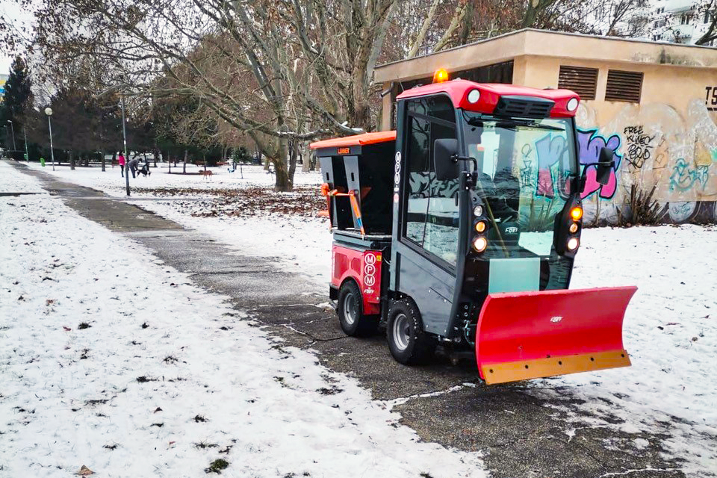

Malý komunálny traktor pri zimnej službe 2020/21

Prehľad čerpania finančných prostriedkov na zimnú službu

v sezóne zimnej údržby 20220/21

Pohotovosť zimnej služby 52 225,- €

Výkony zimnej služby 67 742,- €

Zametanie 36 286,- €

Celkom 156 253,- €

Celkovo bolo pri výkone zimnej služby v sezóne zimnej údržby 2020/21 vykonané 26 zásahov a spotrebovaných 227 ton chemického posypu.

V zimných mesiacoch vplyvom nízkych teplôt dochádza k zvýšenému výskytu mrazových trhlín, ktoré zapríčiňujú tvorbu výtlkov, ako aj ďalších porúch pozemných komunikácií. Dochádza k tzv. sieťovým rozpadom vozoviek. Oprava takýchto porúch na vozovke býva realizovaná po zimnom období.

Odstraňovanie výtlkov na komunikáciách zabezpečuje Miestny úrad Mestskej časti Bratislava – Podunajské Biskupice priebežne, počas celého roka prostredníctvom zmluvnej organizácie, ktorej predmetom sú opravy a údržba komunikácií III. a IV. triedy, chodníkov a verejných priestranstiev. Informácia o postupe opráv komunikácií a koncepcia ich údržby tvorí samostatný materiál predkladaný do MiZ.

